9 Computabilidade

Objetivo do estudo da solucionabilidade de problemas
- investigar a existência ou não de algoritmos que solucionem determinada classe de problemas.
- investigar os limites da computabilidade e, conseqüentemente, os limites do que pode efetivamente ser implementado em um computador.
- evitar a pesquisa de soluções inexistentes.
- Em 1901, Hilbert formulou uma lista de problemas;
- Décimo problema: Existe ou não um algoritmo que determine se uma equação polinomial, com coeficientes inteiros, possui solução nos inteiros?
- Em 1970, Matijasevic provou ser tal problema sem solução.

Abordagem
- Concentra-se nos problemas com respostas binárias do tipo sim ou não (problemas sim/não ou problemas de decisão).
- A vantagem de tal abordagem é que a verificação da solucionabilidade de um problema pode ser tratada como a verificação se determinada linguagem é recursiva, associando as condições de ACEITA/REJEITA de uma Máquina Universal às respostas sim/não, respectivamente.
- a Classe dos Problemas Solucionáveis é equivalente à Classe das Linguagens Recursivas
Muitos problemas são não-solucionáveis.
a) Equivalência de Compiladores. Não existe algoritmo genérico que sempre pare capaz de comparar quaisquer dois compiladores de linguagens livres do contexto (reconhecidas pelo formalismo Autômato Não-Determinístico com Uma Pilha) como PASCAL, verificando se são equivalentes (se reconhecem a mesma linguagem);
b) Detector Universal de Loops. Dados um programa e uma entrada quaisquer, não existe algoritmo genérico capaz de verificar se o programa vai parar ou não para a entrada. Este problema é universalmente conhecido como o Problema da Parada.
Alguns problemas não-solucionáveis são parcialmente solucionáveis,
- Existe um algoritmo capaz de responder sim, embora, eventualmente, possa ficar em loop infinito para uma resposta que deveria ser não.
- problemas parcialmente solucionáveis são computáveis
- a Classe dos Problemas Parcialmente Solucionáveis é equivalente à Classe das Linguagens Enumeráveis Recursivamente
Classe dos Problemas: Computáveis × Não-Computáveis
- o cardinal da Classe dos Problemas Computáveis é contável;
- o cardinal da Classe dos Problemas Não-Computáveis é não-contável.
- pode-se afirmar que o cardinal da Classe dos Problemas Não-Computáveis é “muito maior” que o da Classe dos Problemas Computáveis, ou seja, existem muito mais problemas não-computáveis do que computáveis.

Princípio da Redução
O estudo da solucionabilidade de um problema é feito na investigação da solucionabilidade de um problema a partir de outro, cuja classe de solucionabilidade é conhecida.

- Sejam A e B dois problemas de decisão. Suponha que é possível modificar (“reduzir”) o problema A de tal forma que ele se porta como um caso do problema B;

- Se A é não-solucionável (respectivamente, não-computável), então, como A é um caso de B, conclui-se que B também é não-solucionável (respectivamente, não-computável);

- Se B é solucionável (respectivamente, parcialmente solucionável), então, como A é um caso de B, conclui-se que A também é solucionável (respectivamente, parcialmente solucionável).

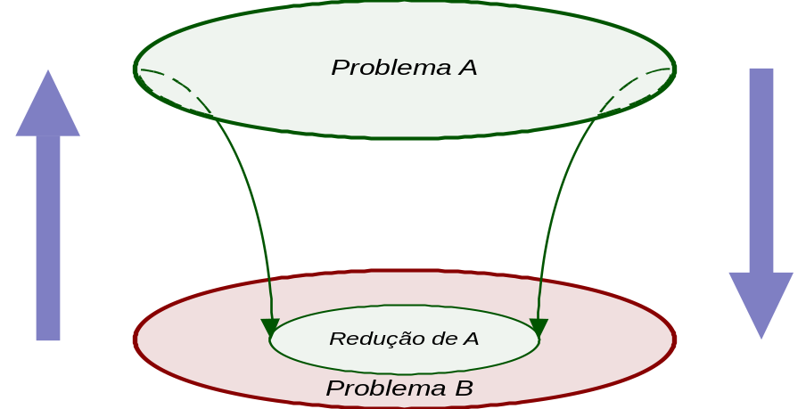
Princípio da Redução

9.1 Classes de Solucionabilidade de Problemas

Definição 9.1 Problema Solucionável.
Um problema é dito Solucionável ou Totalmente Solucionável se existe um algoritmo (Máquina Universal) que solucione o problema tal que sempre pára para qualquer entrada, com uma resposta afirmativa (ACEITA) ou negativa (REJEITA).

Definição 9.2 Problema Não-Solucionável.
Um problema é dito Não-Solucionável se não existe um algoritmo (Máquina Universal) que solucione o problema tal que sempre pára para qualquer entrada.

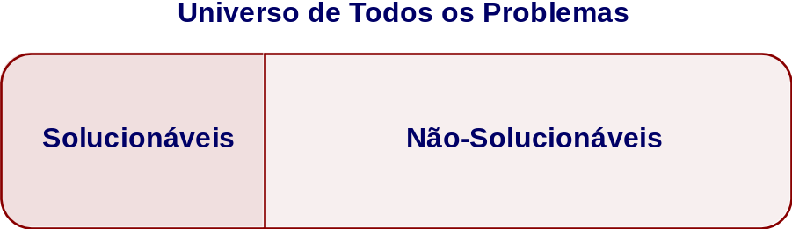
Particionamento do conjunto de todos os problemas em classes

Definição 9.3
Problema Parcialmente Solucionável ou Computável.
Um problema é dito Parcialmente Solucionável ou Computável se existe um algoritmo (Máquina Universal) que solucione o problema tal que pare quando a resposta é afirmativa (ACEITA). Entretanto, quando a resposta esperada for negativa, o algoritmo pode parar (REJEITA) ou permanecer processando indefinidamente (LOOP).

Definição 9.4
Problema Completamente Insolúvel ou Não-Computável.
Um problema é dito Completamente Insolúvel ou Não-Computável se não existe um algoritmo (Máquina Universal) que solucione o problema tal que pare quando a resposta é afirmativa (ACEITA).

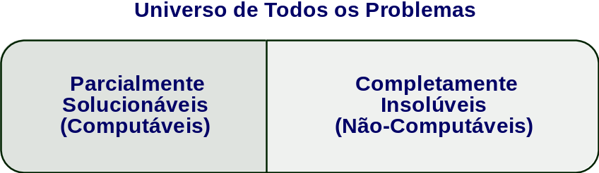
Particionamento do conjunto de todos os problemas em classes

- Alguns problemas não-solucionáveis são parcialmente solucionáveis.

Relacionamento entre as classes de problemas:
- a união da Classe dos Problemas Solucionáveis com a Classe dos Problemas Não-Solucionáveis é o Universo de Todos os Problemas;
- a união da Classe dos Problemas Parcialmente Solucionáveis com a classe dos Problemas Completamente Insolúveis é o Universo de Todos os Problemas;
- a Classe dos Problemas Parcialmente Solucionáveis contém propriamente a Classe dos Problemas Solucionáveis e parte da Classe dos Não-Solucionáveis;
- todo problema solucionável é parcialmente solucionável;
- existem problemas não-solucionáveis que possuem solução parcial;
- os problemas completamente insolúveis não possuem solução total nem parcial.
- Para qualquer algoritmo que solucione um problema parcialmente solucionável que é não-solucionável, sempre existe pelo menos uma palavra de entrada que faz com que o algoritmo fique em loop. Seu complemento é insolúvel!!

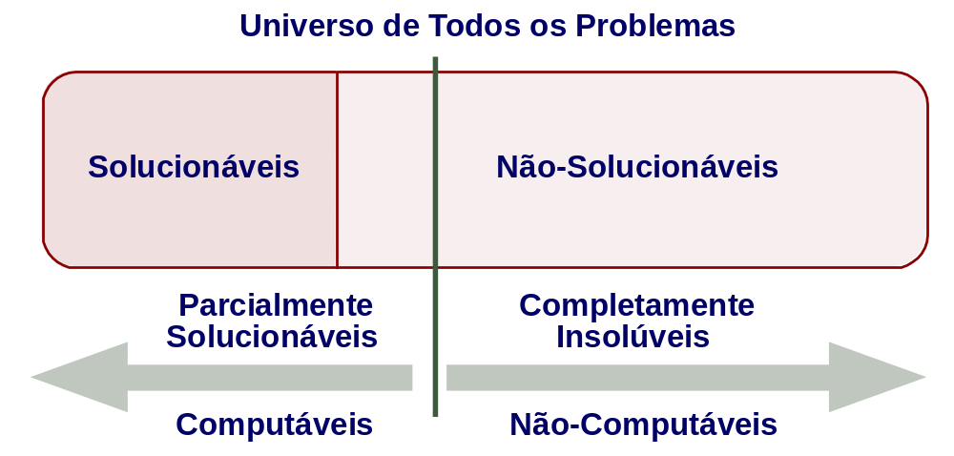
Relação entre as classes de problemas

9.2 Problemas de Decisão

A essência de um problema de decisão
Dado um programa P para uma máquina universal M, decidir se a função computada ↑P, M é total (ou seja, se a correspondente computação é finita).

- Não-solucionabilidade
- refere-se à inexistência de um método geral e efetivo para decidir se um programa para uma máquina universal pára para qualquer entrada.

- é possível existir métodos específicos para programas particulares.

- Importância da existência de problemas não-solucionáveis:
- alguns desses problemas não-solucionáveis permitem estabelecer, por si sós, importantes resultados (como a inexistência de um detetor universal de loops);
- demonstrar limitações da capacidade de expressarem-se soluções através de programas.
- pode ser usada para verificar que outros problemas também o são, usando o princípio da redução.

Observação 9.5 Solucionabilidade de Problemas 
Problema de Reconhecimento de Linguagens.

- A investigação da solucionabilidade de problemas em máquinas universais pode ser vista como um problema de reconhecimento de linguagens:

- O problema é reescrito como um problema de decisão, capaz de gerar respostas do tipo afirmativo/negativo (sim/não);

b) Os argumentos do problema sim/não são codificados como palavras de um alfabeto, gerando uma linguagem.

- Assim, a questão da solucionabilidade de um problema pode ser traduzida como uma investigação se a linguagem gerada é recursiva (problema solucionável) ou enumerável recursivamente (problema parcialmente solucionável).
9.3 Codificação de Programas
- A abordagem é específica para programas monolíticos da Máquina Norma

Codificação de um programa como um número natural do Capítulo 3
- A função de codificação introduzida, código, não é bijetora (mas é injetora).
- Nem todo natural é codificação de algum programa.

- Exemplo 9.1 Codificação Bijetora de Programas.
- Seja P o conjunto de todos os programas do tipo que está sendo considerado (monolítico, iterativo ou recursivo).
- Considere a seqüência de inteiros p₀, p₁, p₂, formada pelos códigos dos programas de P (ordenados pela relação “menor” sobre os naturais).
- Então: código_bij = p.código_bij(p): P  N
código_bij(P) = n (para qualquer pP, se o código de P é p_{n})

- E, código_bij-1 = n.código_bij-1(n): N  P
código_ bij-1(n)= P (para qualquer natural n retorna o programa P)

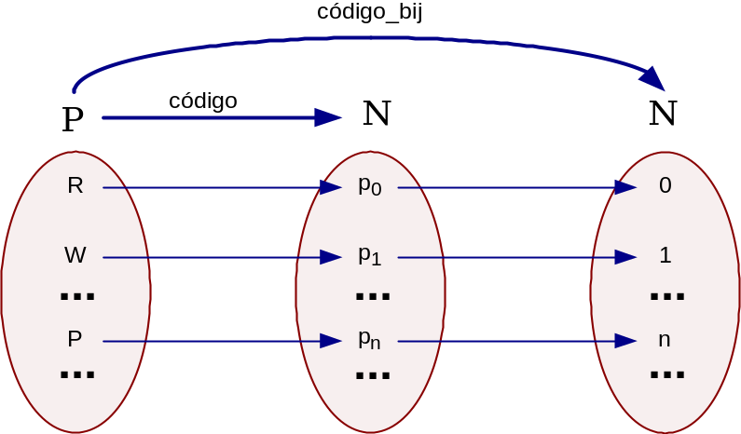
Função bijetora de codificação de programas
Um algoritmo para determinar código_bij(P)
- calcula p = código(P)
- verifica (usando decodificação - quantos números naturais menores do que p são codificações de programas, Se forem n-1, então código_bij(P) = n
Um algoritmo para determinar código_bij⁻¹(n)
- verifica (usando decodificação) os n primeiros números naturais que denotam codificações de programas.
- Se p é o n-ésimo natural, então o n-ésimo programa será a decodificação de p.

9.4 Problema da Auto-Aplicação

Definição 5.6 Problema da Auto-Aplicação.
Dado um programa monolítico arbitrário P para a Máquina Norma, decidir se a função computada ↑P, Norma é definida para p, onde p é a codificação (bijetora) de P

- Dado um programa monolítico arbitrário P para Norma, decidir se a computação de P em Norma termina ou não, para a entrada p.

LAA = { p↑P, Norma(p) é definida, P programa de Norma, p= código(P) }

- Assim, a questão da solucionabilidade do Problema da Auto-Aplicação é a investigação se a linguagem é recursiva (problema solucionável) ou enumerável recursivamente (problema parcialmente solucionável).

- Teorema 9.7
- Problema da Auto-Aplicação é Parcialmente Solucionável.
LAA = { p↑P, Norma(p) é definida, P programa de Norma, p= código_bi(P) }
A linguagem LAA é enumerável recursivamente.

- É necessário mostrar que existe um programa monolítico Q para Norma, tal que: ACEITA(Q) = LAA e REJEITA(Q)LOOP(Q)= N -LAA (N=Σ*)
- Sejam
P um programa monolítico qualquer para Norma
Q um programa monolítico para Norma capaz de simular qualquer outro programa. Ele recebe a entrada p = código_bi(P) e simula P para a entrada p.

- p  ACEITA(Q) se, e somente se, ↑P, Norma(p) é definido, ou seja, a computação de P em Norma é finita;
- p  LOOP(Q) se, e somente se, a computação de P em Norma é infinita;
- REJEITA(Q) =  (conseqüência dos dois casos acima).
Portanto:
ACEITA(Q) = LAA
REJEITA(Q)  LOOP(Q) = N - LAA
- Logo, LAA é enumerável recursivamente
- Portanto, o Problema da Auto-Aplicação é parcialmente solucionável.
- Teorema 9.8
- Problema da Auto-Aplicação é Não-Solucionável.

A linguagem LAA que traduz o Problema da Auto-Aplicação não é recursiva.
(por redução ao absurdo)
Suponha que LAA é recursiva.
- Então existe um programa monolítico Q para Norma, tal que:
ACEITA(Q) = LAA
REJEITA(Q) = N - LAA
LOOP(Q) = 

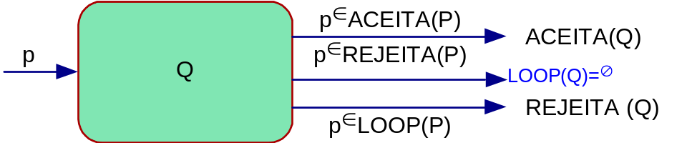

- Suponha o programa R como Q, mas adicionando um trecho de programa que é executado ao final de cada computação finita de Q, com a seguinte função: antes de terminar a computação, testa o valor da saída de Q atribuindo:
- se Q aceita ou rejeita, então R fica em loop;
- se Q fica em loop, R aceita.

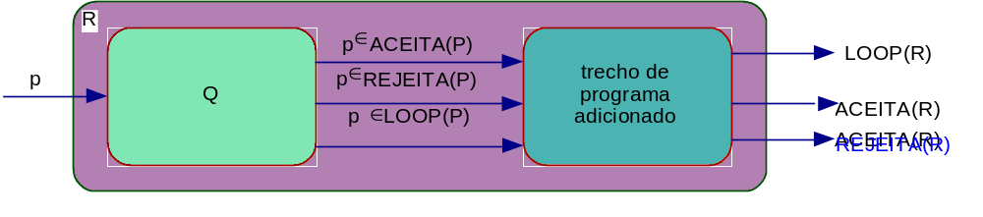
Aplicação de R como entrada de R, (suponha que r = código_bi(R)) tem-se que
- R fica em loop quando Q, ao simular R, aceita ou rejeita. Ou seja, R fica em loop quando R pára;
- R pára quando Q, ao simular R, fica em loop. Ou seja,
R pára quando R fica em loop.
Assim, fica caracterizada a contradição.

- Logo, LAA não é recursiva
- Portanto, o Problema da Auto-Aplicação é não-solucionável.

9.5 Princípio da Redução

Definição 9.9 Máquina de Redução.
- Sejam dois problemas A e B e as correspondentes linguagens LA e LB.
- Uma Máquina de Redução R de LA para LB é tal que (w  ):
- Se w  LA, então R(w)  LB
- Se w  LA, então R(w)  LB
- Portanto, o mapeamento de linguagens é uma função computável total.

- Teorema 9.10 Redução: Investigação da Solucionabilidade.
- Sejam dois problemas A e B e as correspondentes linguagens LA e LB.
- Se existe uma máquina de redução R de LA para LB (sobre um alfabeto ), então os seguintes resultados podem ser estabelecidos:
- Se LB é recursiva, então LA é recursiva;
- Se LB é enumerável recursivamente, então LA é enumerável recursivamente;
- Se LA não é recursiva, então LB não é recursiva;
- Se LA não é enumerável recursivamente, então LB não é enumerável recursivamente.

Seja R Máquina de Turing de Redução que sempre pára e que reduz LA a LB.

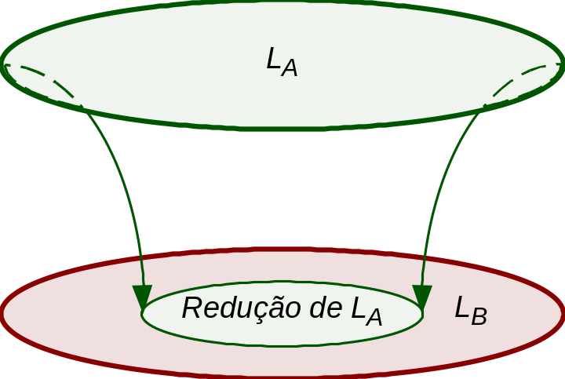
Redução
Provas:
a) Suponha que LB é uma linguagem recursiva. Então existe MB, Máquina Universal, que aceita LB e sempre pára para qualquer entrada.
- Seja a Máquina Universal M definida
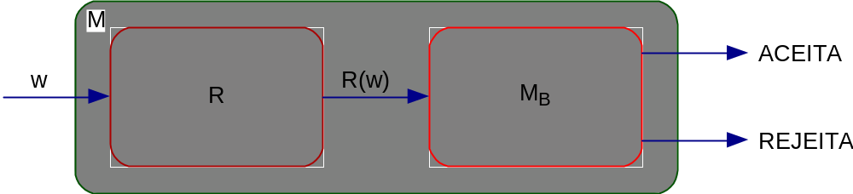

- As seguintes conclusões podem ser estabelecidas:
- M sempre pára para qualquer entrada, pois R e MB sempre param;
- se w  LA, então M aceita w, pois R(w)  LB
- se w  LA, então M rejeita w, pois R(w)  LB
- Portanto, M aceita LA e sempre pára para qualquer entrada.
- Logo, LA é uma linguagem recursiva;
b) Suponha que LB é uma linguagem enumerável recursivamente. Então, existe MB, uma Máquina Universal, tal que:
ACEITA(MB) = LB
REJEITA(MB)  LOOP(MB) = * - LB
- Seja a Máquina Universal M definida
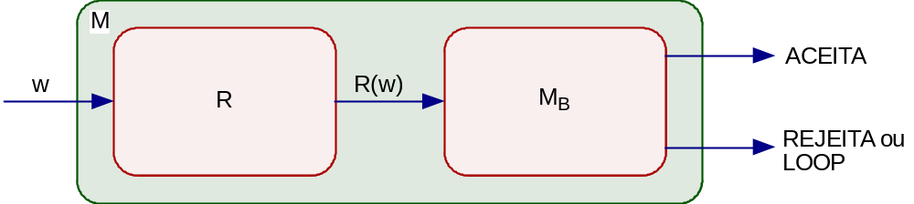
- As seguintes conclusões podem ser estabelecidas:
- se w  LA, então M aceita w, pois R(w)  LB
- se w  LA, então M rejeita ou fica em loop para a entrada w, pois MB rejeita ou fica em loop para a entrada R(w).
- Portanto, M aceita LA, mas pode ficar em loop para entradas não-pertencentes a LA.
- Logo, LA é uma linguagem enumerável recursivamente;
c) e d) Por contraposição, as afirmações c) e d) são equivalentes às afirmações a) e b), respectivamente. Lembre-se de que (suponha que p e q são proposições):
(p  q)  (➢q  ➢p)

9.6 Problema da Parada

Definição 9.11 Problema da Parada.
Dada uma Máquina Universal M qualquer e uma palavra w qualquer sobre o alfabeto de entrada, existe um algoritmo que verifique se M pára, aceitando ou rejeitando, ao processar a entrada w?

- Problema da Parada é um problema de decisão (do tipo sim/não) e pode ser redefinido pela seguinte linguagem:
LP = { (m, w) | m = código_bi(M) e w  ACEITA(M)  REJEITA(M) }

- Teorema 9.12
- Problema da Parada é Não-Solucionável.
A linguagem LP que traduz o Problema da Parada não é recursiva:
LP = { (m, w) | m = código_bi(M) e w  ACEITA(M)  REJEITA(M) }

Prova: (por redução ao absurdo)
- Suponha que LP é recursiva.
Então existe uma Máquina Universal MP sobre o alfabeto , tal que:
ACEITA(MP) = LP
REJEITA(MP) = * - LP e LOOP(MP) = 
- Suponha uma Máquina Universal R que, para qualquer entrada w, gera o par (w, w)

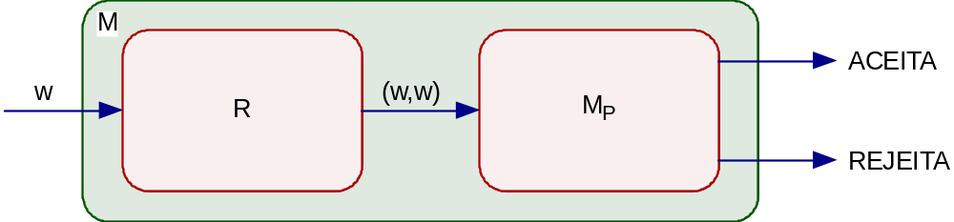
Máquina construída usando o princípio da redução

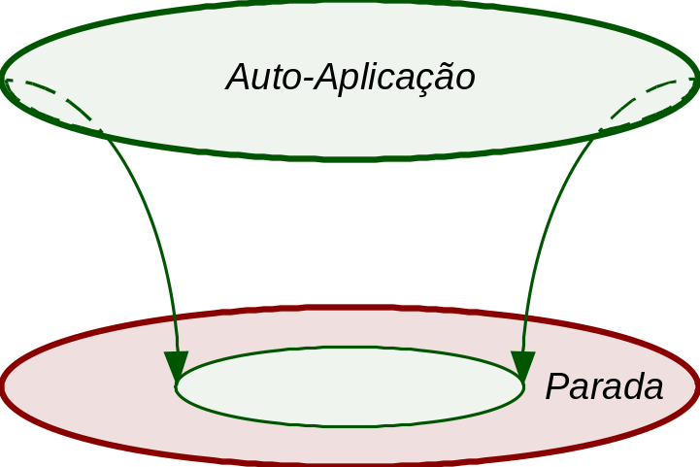

- Problema da Auto-Aplicação foi reduzido ao Problema da Parada:
- se w  LAA, então R(w) = (w, w)  LP
- se w  LAA, então R(w) = (w, w)  LP

- Como é suposto que o Problema da Parada é solucionável, então, pelo Teorema 5.10, o Problema da Auto-Aplicação é solucionável, o que é um absurdo.
- Logo, é absurdo supor que o Problema da Parada é solucionável
- Portanto, é não-solucionável.

- Analogamente ao problema da Auto-Aplicação, o Problema da Parada é parcialmente solucionável.

- Teorema 9.13
- Problema da Parada é Parcialmente Solucionável.
A linguagem que traduz o Problema da Parada é enumerável recursivamente:
LP = { (m, w) | m = código(M) e w  ACEITA(M)  REJEITA(M) }

9.7 Outros Problemas de Decisão

Definição 9.14 Problema da Parada da Palavra Vazia.
Dada uma Máquina Universal M qualquer, existe um algoritmo que verifique se M pára, aceitando ou rejeitando, ao processar a entrada vazia?
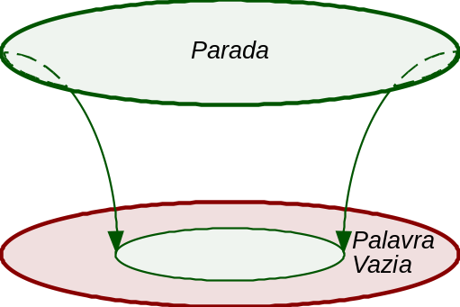

O Problema da Parada da Palavra Vazia é uma variação do Problema da Parada, restringindo a entrada à palavra vazia (ou ausência de entrada).

- Teorema 9.15 Problema da Parada da Palavra Vazia é Não-Solucionável.
A linguagem que traduz o Problema da Parada da Palavra Vazia não é recursiva:
L = { m | m = código(M) e   ACEITA(M)  REJEITA(M) }

- A linguagem LP que traduz o Problema da Parada é reduzida à linguagem L.
- Sejam:
- T uma Máquina Universal qualquer, definida sobre o alfabeto ;
- w uma palavra qualquer sobre ;
- W uma Máquina Universal que recebe como entrada a palavra vazia e gera (saída) a palavra w;
- M uma Máquina Universal definida em termos de T e W.
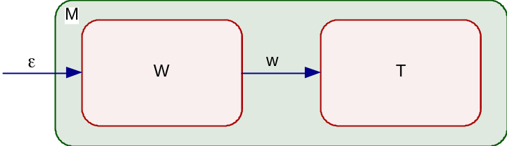
- As seguintes conclusões podem ser estabelecidas:
- se T aceita a palavra w, então M aceita a palavra vazia;
- se T não aceita a palavra w (rejeita ou fica em loop), então M não aceita a palavra vazia (rejeita ou fica em loop).
- Suponha que t e m são os códigos de T e M,
- se (t, w)  LP, então m  L
- se (t, w)  LP, então m  L
- Logo, o Problema da Parada da Palavra Vazia é não-solucionável

Definição 9.16 Problema da Totalidade.
Dada uma Máquina Universal M qualquer, existe um algoritmo que verifique se M pára, aceitando ou rejeitando, ao processar qualquer entrada?

- Teorema 9.17 Problema da Totalidade é Não-Solucionável.
A linguagem que traduz o Problema da Totalidade não é recursiva:
LT = { m | m = código(M) e LOOP(M) =  }

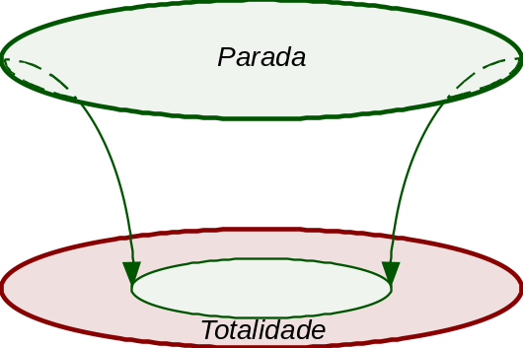
Prova: por redução ao absurdo
- Suponha que LT é recursiva.
- Então existe uma Máquina Universal MT, tal que sempre pára, e ACEITA(MT) = LT.

- Suponha uma Máquina Universal R que, para qualquer entrada (p, w), gera p (projeção da primeira componente do par).

Seja M uma Máquina:
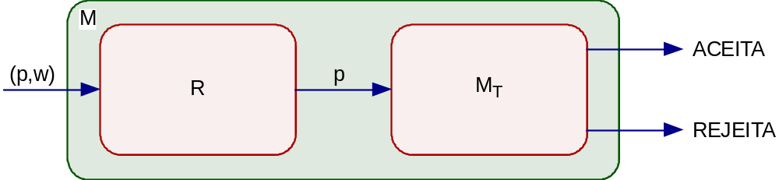

- Problema da Parada foi reduzido ao Problema da Totalidade, pois:
- se (p, w)  LP, então R( (p, w) ) = p  LT;
- se (p, w)  LP, então R( (p, w) ) = p  LT.

- Como é suposto que o Problema da Totalidade é solucionável,
- então, pelo Teorema 9.10, o Problema da Parada é recursivo,
- o que é um absurdo.

- Logo, é absurdo supor que o Problema da Totalidade é solucionável
- portanto, é não-solucionável.
Definição 9.18 Problema da Equivalência.
O Problema da Equivalência é um problema de decisão (do tipo sim/não) que verifica a equivalência de duas máquinas universais.
- Teorema 9.19 Problema da Equivalência é Não-Solucionável.
A linguagem que traduz o Problema da Equivalência não é recursiva:
LE = { (m, p) | m = código(M), p = código(P),
ACEITA(M) = ACEITA(P) e REJEITA(M) = REJEITA(P) }
Prova: usa o princípio da redução
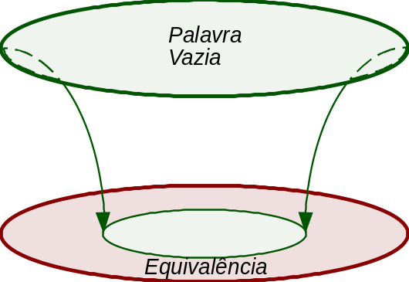

A linguagem LE que traduz o Problema da Parada da Palavra Vazia (que não é recursiva) é reduzida à linguagem LE.

Sejam:
- T uma Máquina Universal qualquer;
- Vazia uma Máquina Universal que recebe como entrada qualquer palavra e sempre gera (saída) a palavra ;
- Pára_Vazia uma Máquina Universal que sempre pára para a entrada vazia;
- M uma Máquina Universal definida em termos de T, Vazia e Pára_Vazia

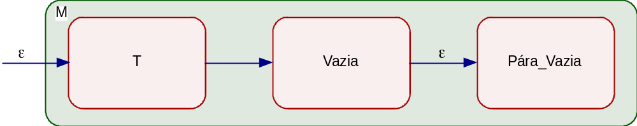

- As seguintes conclusões podem ser estabelecidas (suponha que t e p são os códigos de T e Pára_Vazia, respectivamente):
- se t  L, então (t, p)  LE
- se t  L, então (t, p)  LE
- Portanto, o Problema da Parada da Palavra Vazia é reduzido ao Problema da Equivalência
- Logo, o Problema da Equivalência é não-solucionável.

9.8 Problema da Correspondência de Post

O Problema da Correspondência de Post é definido sobre um Sistema de Post.

Definição 9.20 Sistema de Post.
Um Sistema de Post S definido sobre um alfabeto  é um conjunto finito e não-vazio de pares ordenados de palavras sobre .

- É um conjunto da seguinte forma, onde n1 e xi, yi *, para i{1,2, .., n }:
S = { (x1, y1), (x2, y2),, (xn, yn) }
- Uma solução para um Sistema de Post é uma seqüência não-vazia de números naturais com valores em { 1, 2,, n }: i1, i2,, ik
tal que: xi1xi2xik = yi1yi2yik

O Problema da Correspondência de Post é a investigação da existência de um algoritmo que analise qualquer Sistema de Post e determine se ele tem pelo menos uma solução.

- EXEMPLO 9.2 Problema da Correspondência de Post.
Seja o Sistema de Post sobre  = { a, b } dado pelo seguinte conjunto:
S = { (b, bbb), (babbb, ba), (ba, a) }
Uma solução de S é: 2, 1, 1, 3
- babbb b b ba = ba bbb bbb a

- EXEMPLO 9.3 Problema da Correspondência de Post.
Seja o Sistema de Post sobre  = { a, b } dado pelo seguinte conjunto:
S = { (ab, abb), (b, ba), (b, bb) }
S não tem solução pois, para qualquer par (xi, yi)  S, tem-se que xi  yi.

- Exemplo 9.4 Problema da Correspondência de Post.
Seja o Sistema de Post sobre  = { a, b } dado pelo seguinte conjunto:
S = { (a, ba), (bba, aaa), (aab, b), (ab, bba) }
S não tem solução pois, para qualquer par (xi, yi)  S, o primeiro símbolo de xi é diferente do primeiro símbolo de yi.

- Teorema 9.21
- Problema da Correspondência de Post é Não-Solucionável
A linguagem que traduz o Problema da Correspondência de Post não é recursiva:
LCP={ss = código(S) e S é Sistema de Post com pelo menos uma solução }

A partir de uma Máquina de Post M qualquer sobre o alfabeto  e de uma palavra w  * qualquer, constrói-se um Sistema Normal de Post baseado na seqüência de comandos executados por M para a entrada w, de tal forma que o Sistema Normal tenha solução se, e somente se, M pára para a entrada w.

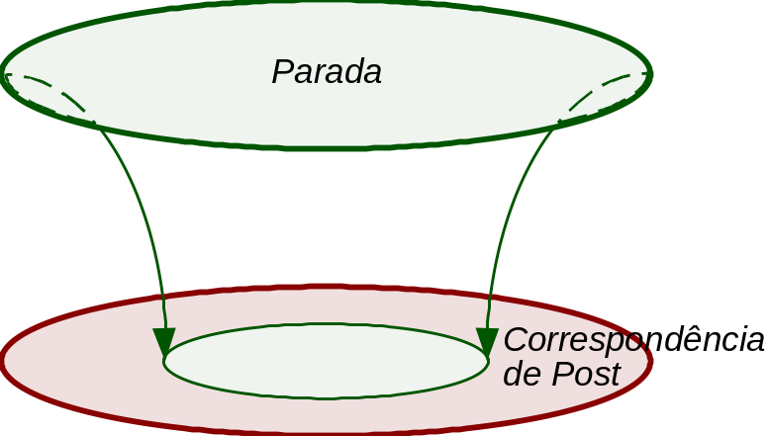

- Portanto, o Problema da Parada é reduzido ao Problema da Correspondência de Post.

- A linguagem LP que traduz o Problema da Parada (que não é recursiva) é reduzida à linguagem LCP.

- A idéia básica da construção é enumerar os comandos da máquina M e, para cada ação sobre a variável X, gerar um par do Sistema de Post.
- Suponha que:
- w  * uma palavra qualquer, onde w = a₁a₂a_{n}
- o valor inicial de X é w
- as componentes elementares do diagrama de fluxos de M são enumeradas sobre { 1, 2,, m },
- A relação entre os componentes elementares de M e os pares do correspondente Sistema de Post é como segue:

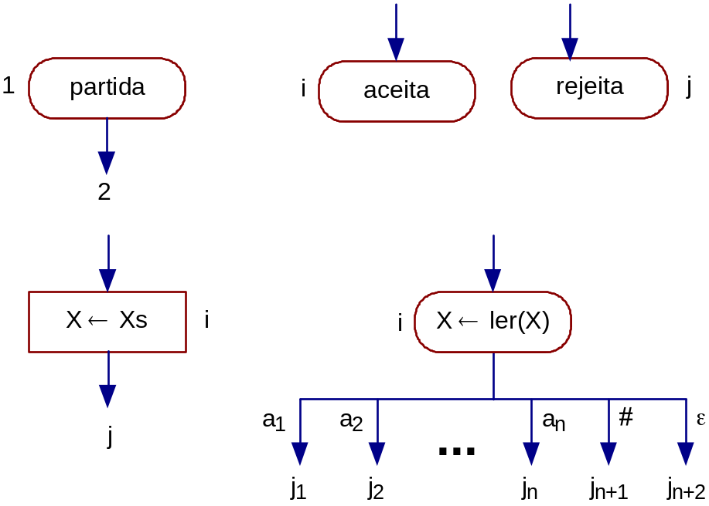

- Partida. (1, 1 a1 a2an 2)
- Desvio ou Teste. (i a1, j1), (i a2, j2),, (i an, jn), (i #, jn+1), (i , jn+2)
- Atribuição. (i, s j)
- Parada. (i, )
- Símbolo. Cada símbolo s  { # } (s, s)

- Deve-se reparar que, no par correspondente à partida, a segunda componente tem um número de instrução a mais que a primeira.
- Essa diferença só é compensada no par correspondente à instrução de aceita/rejeita.
- Assim, o Sistema Normal de Post somente tem solução se a máquina parar para a entrada w.

- Portanto, é possível reduzir o Problema da Parada ao Problema da Correspondência de Post
- Logo, o Problema da Correspondência de Post é não-solucionável.
- Exemplo 9.5 Máquina de Post  Sistema de Post.
- Considere a Máquina de Post Post-Duplo_Bal, a qual reconhece a linguagem Duplo_Bal = { anbn  n  0 }, cujas instruções já estão enumeradas. Suponha a entrada w = ab.
- Sistema de Post correspondente conforme o Teorema 5.20 resulta em 24 pares, os quais são:
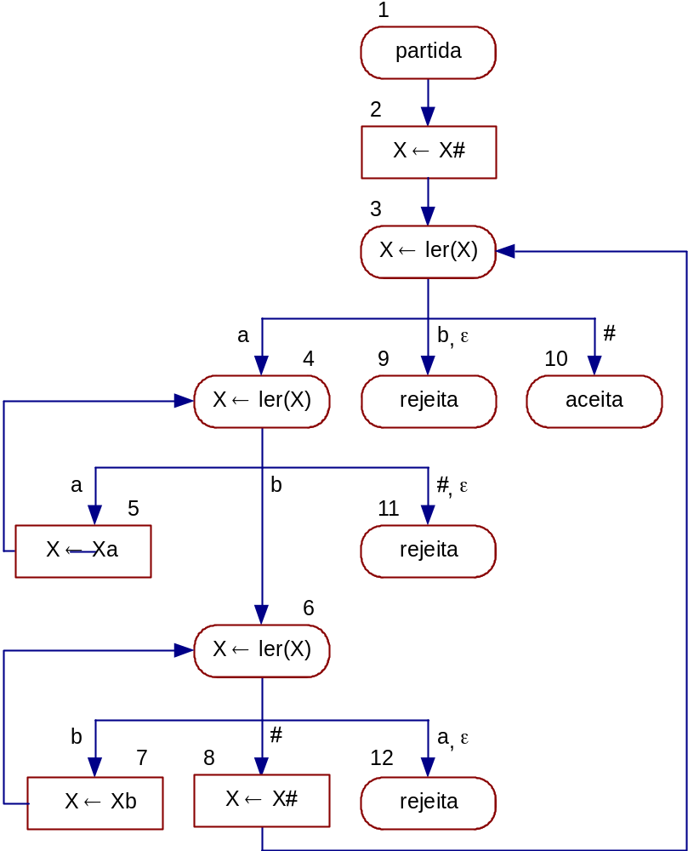
1: (1, 1ab2)
2: (2, 3)
3: (3a, 4)
4: (3b, 9)
5: (3, 10)
6: (3, 9)
7: (4a, 5)
8: (4b, 6)
9: (4, 11)
10: (4, 11)
11: (5, a4)
12: (6a, 12)
13: (6b, 7)
14: (6, 8)
15: (6, 12)
16: (7, b6)
17: (8, 3)
18: (9, )
19: (10, )
20: (11, )
21: (12, )
22: (a, a)
23: (b, b)
24: (, )

Uma solução para esse sistema, a qual corresponde ao processamento da Máquina de Post Post-Duplo_Bal para a entrada w = ab, é a seqüência de pares:

1, 22, 23, 2, 22, 23, 24, 3, 23, 24, 8, 24, 14, 17, 24, 5, 19

1 a b 2 a b # 3a b # 4b # 6# 8 # 3# 10 =
= 1ab2 a b #3 a b # 4 b # 6 # 8 #3 # 10 
- Repare que a informação contida entre dois números de instruções é o valor da variável X após o processamento do comando à esquerda e antes do comando à direita.
- Os pares 22, 23 e 24 possuem exatamente esse objetivo.

9.9 Propriedades da Solucionabilidade

- o complemento de uma linguagem recursiva é uma linguagem recursiva;
- uma linguagem é recursiva se, e somente se, a linguagem e seu complemento são enumeráveis recursivamente.

- o complemento de um problema solucionável é solucionável;
- um problema é solucionável se, e somente se, o problema e seu complemento são parcialmente solucionáveis.

- Exemplo: Problema da Parada:
- o Problema da Parada é parcialmente solucionável;
- o Problema da Parada é não-solucionável;
- portanto, o Problema da Não-Parada é não-solucionável.

- Teorema 5.22 Complemento de uma Linguagem Recursiva é uma Linguagem Recursiva.
Se uma linguagem L sobre um alfabeto  qualquer é recursiva, então o seu complemento * - L também é uma linguagem recursiva.

- Suponha L uma linguagem recursiva sobre .
- Então existe M, Máquina Universal, que aceita a linguagem e sempre pára para qualquer entrada. Ou seja:
ACEITA(M) = L
REJEITA(M) = * - L
LOOP(M) = 
- Seja M' uma Máquina Universal construída a partir de M, mas invertendo-se as condições de ACEITA por REJEITA e vice-versa.
- Portanto, M' aceita * - L e sempre pára para qualquer entrada. Ou seja:
ACEITA(M') = * - L
REJEITA(M') = L
LOOP(M') = 

- Logo * - L é uma linguagem recursiva.

- Teorema 9.23
- Linguagem Recursiva × Linguagem Enumerável Recursivamente.
Uma linguagem L sobre um alfabeto  qualquer é recursiva se, e somente se, L e * - L são enumeráveis recursivamente.

- Suponha L uma linguagem recursiva sobre .
- Então, como foi mostrado no Teorema 5.22, * - L é recursiva.
- Como toda linguagem recursiva também é enumerável recursivamente,
- então L e * - L são enumeráveis recursivamente;

- Suponha L uma linguagem sobre  tal que L e * - L são enumeráveis recursivamente.
- Então existem M1 e M2, Máquinas Universais tais que:
ACEITA(M1) = L
ACEITA(M2) = * - L
- Seja M Máquina Universal não-determinística definida conforme esquema ilustrado na figura.
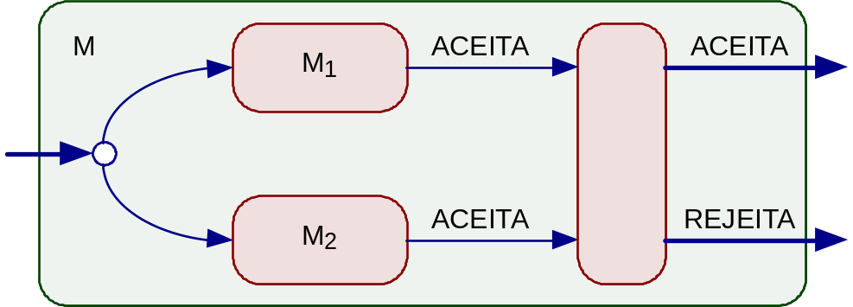

- Para qualquer palavra de entrada, M aceita-a se M1 aceitá-la e M rejeita-a se M2 aceitá-la.

- Portanto, claramente, M sempre pára.
- Logo, L é recursiva.

9.10 Exercícios
9.3 Qual a relação entre as seguintes classes de problemas:
a) Solucionáveis;
b) Parcialmente Solucionáveis (Computáveis);
c) Não-solucionáveis;
- Completamente Insolúveis (Não-Computáveis).

9.4 Descreva uma sistemática genérica para traduzir problemas em linguagens.

9.5 Qual a importância do Problema da Auto-Aplicação no estudo da solucionabilidade de problemas?

9.6 Quais as idéias básicas do princípio da redução?

9.7 Desenvolva um algoritmo de decodificação (função inversa da codificação).

9.8 Esboce um programa que recebe como entrada p = código(P) e simula P para a entrada p.

9.9 Demonstre que o Problema da Parada da Palavra Constante é não-solucionável.

9.10 Escolha um dos problemas abaixo e mostre que ele é parcialmente solucionável:
a) Problema da Parada;
b) Problema da Parada da Palavra Vazia;
c) Problema da Totalidade;
- Problema da Equivalência.

9.11 O Problema da Aceitação da Palavra é definido como segue: dada uma Máquina Universal M qualquer e uma palavra w qualquer pertencente a *, M aceita w? Ou seja, investiga-se se uma palavra é aceita por uma Máquina Universal.
a) A linguagem correspondente a esse problema é conhecida como a Linguagem Universal. Qual é essa linguagem?
b) Prove que é um problema parcialmente solucionável;
c) Prove que é um problema não-solucionável.
9.12 No estudo dos problemas do tipo sim/não, são válidas todas as operações lógicas como e, ou, se-então, negação, etc. Para os itens abaixo considere as operações e, ou e negação:
a) Interprete o significado dessas operações sobre problemas;
b) Qual o resultado ao aplicar essas operações sobre problemas solucionáveis? Por quê?
c) Idem para não-solucionáveis;
- Idem para parcialmente solucionáveis.

9.13 Suponha M uma Máquina Universal. Seja M' uma Máquina Universal construída a partir de M, mas invertendo-se as condições de ACEITA por REJEITA e vice-versa. Como essa inversão pode ser implementada? A resposta pode ser específica para qualquer dos formalismos estudados.

9.14 Seja M uma Máquina Universal não-determinística definida conforme esquema ilustrado na figura 5.22. Como seria a definição de M? A resposta pode ser específica para qualquer dos formalismo estudados.

9.15 Sobre o Problema da Correspondência de Post:
a) Encontre a menor solução para os seguintes Sistemas de Post:
S1 = { (b, bbb), (babbb, ba), (ba, a) }
S2 ={ (, a), (a, b), (b, aa), (aa, ab), (ab, ba), (ba, bb), (bb, ) }
b) Encontre uma solução para o seguinte Sistema de Post:
S3 = { (aab, a), (ab, abb), (ab, bab), (ba, aab) }
Observação: a menor solução é uma seqüência de 66 índices.
c) Mostre que o seguinte Sistema de Post não tem solução:
S4 = { (ba, bab), (abb, bb), (bab, abb) }

9.14 Suponha S um Sistema de Post com solução. Desenvolva um algoritmo que determine a menor seqüência de índices que seja solução de S.

Referência de problemas Insolúveis:
http://www.amazon.com/Algorithmics-Spirit-Computing-David-Harel/dp/0321117840#reader_0321117840

